关于举办国际知识产权系列培训——德国与日本专场的通知

在如今数字化和全球化的商业环境中，国际会展、跨境贸易平台正在成为推动全球商业一体化的关键力量。德国、日本作为世界第三、第四大经济体，具有广阔的市场前景，但同时也伴随着知识产权侵权维权问题，知识产权越来越成为一个国家在国际中保持竞争优势的关键力量。为帮助企业在国际竞争脱颖而出，现定于3月13日举办国际知识产权系列培训——德国与日本专场。有关事项通知如下：

一、组织单位

指导单位：广州开发区知识产权局（拟）

广州市黄埔区商务局（广州开发区商务局）（拟）

主办单位：广州开发区知识城国际知识产权促进会

广州凯得金融服务集团有限公司

协办单位：中新广州知识城国际知识产权服务大厅

支持单位：日本TRY国际专利事务所

德国von BÜLOW & TAMADA知识产权事务所

香港鑫友知识产权代理有限公司

二、活动时间

2024年3月13日（星期三）14:00-17:30

三、活动地点

广州开发区金融服务超市（地址：广州市黄埔区科学大道总部经济区内）

四、活动议程

**（一）领导致辞（14:30-14:40）**

**（二）主题分享（14:40-17:10）**

**1.德国展会风险防范以及电商纠纷应对**

金莲姬 德国von BÜLOW & TAMADA知识产权事务所合伙人、国际事务负责人

（1）德国展会上受保护的知识产权类型

（2）德国展会上可遇到的三大问题：法庭干预（临时禁令）、海关干预（扣押）、展会调解机构干预（逐出展会）

（3）针对上述三大问题的应对措施

（4）如何做好展前准备工作来尽可能避免麻烦

**2.日本知识产权布局与维权**

千崎茂树 日本TRY国际专利事务所日本专利代理师

孙 建 日本TRY国际专利事务所

（1）日本知识产权种类与手续

（2）电商平台的知识产权侵权责任

（3）关联外观与局部外观的组合申请

（4）海关知识产权侵权查扣

（5）加快审查与费用减免

**3.海外亚马逊证据策略**

李春荣 香港鑫友知识产权代理有限公司创始人

（1）互联网证据之特点

（2）亚马逊平台证据的举证与质证

（3）亚马逊证据的典型案例

（4）域外互联网证据的公证流程与证据固化注意事项

（5）典型域外互联网证据介绍

**（三）互动交流（17:10-17:30）**

五、报名及其他事宜

（一）诚邀感兴趣的科技企业及知识产权服务机构参加，识别以下二维码后进行报名，截止时间至3月12日中午12:00；



【识别以上二维码即可报名】

（二）联系人：李小姐，联系电话：020-62892688。

附件：讲师简介

广州开发区知识城国际知识产权促进会

2024年2月23日

附件：

讲师简介



金莲姬 德国von BÜLOW & TAMADA知识产权事务所合伙人、国际事务负责人

金莲姬女士是德国专利律师，曾先后在中国上海交通大学、德国纽伦堡-爱尔兰根大学工作，自2013年起进入知识产权行业，化学专业，擅长运用中、韩、德、英、日等多国语言、文化、法律知识背景为跨境客户在权利保护申请及维权等方面提供最佳策略与对应方案，有效处理跨国案件。

单位简介：德国von BÜLOW & TAMADA知识产权事务所成立于1991年，坐落于欧洲专利大都会———德国慕尼黑。30多年来本所致力于在汽车、家用电器、有轨交通、电子、机械、通信、材料、化工、生物、医药等领域提供知识产权服务。拥有500多家长期客户，在处理中的案件有4500余件，并在世界各地都有长期合作的事务所。专业团队具有多国语言文化专业背景，精通德、法、英、中、日、韩等多国语言，致力于用中文为中国客户提供“一站式综合性的服务”，包括从申请前的准备工作（包括咨询、检索、申请文件的撰写、翻译等）经审查阶段（答复审查意见等）到授权或登记；授权之后的各种管理工作（如年费管理等）；有关知识产权纠纷的相关服务（如：异议、无效、限制、删除、撤销等）；知识产权的运营管理（评估、许可、转让、投资、融资等）及合同、展会等相关的各种服务。

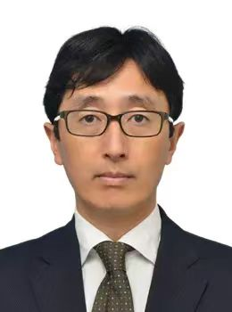

**千崎茂树 日本TRY国际专利事务所日本专利代理师**

千崎茂树出生于茨城县。2000年开始执业的日本专利代理师。在东京的专利事务所从事国内外的专利申请及OA业务，熟悉语言包括中文（HSK6级）、英语、日语。

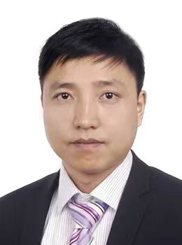

**孙建 日本TRY国际专利事务所**

孙建是中国双证律师，出生于中国江苏省。在中国北京理工大学专攻软件，获得工学硕士学位。之后的3年里在日企积累系统开发的经验，2009年进入知识产权行业。在此期间，在中国的大型涉外专利事务所从事从欧美、日本到中国的专利申请业务。

单位简介：日本TRY国际专利事务所是成立于2014年7月，注册地为日本东京，是一家专业从事知识产权法律业务的日本专利代理机构，具有多名熟知日本知识产权实践的日本专利代理人及中国专利代理人。日本TRY能够提供的服务范围包括申请业务、调查业务以及咨询业务。其中，申请业务包括发明、实用新型、外观设计及商标等在日本的申请注册服务，调查业务包括提供侵权鉴定、专利诉讼、无效证据调查、竞争对手调查等，咨询业务包括与专利、商标或者产品服务来日本所涉及的知财相关内容，由此可以为客户在知识产权战略上提供全方位的服务。

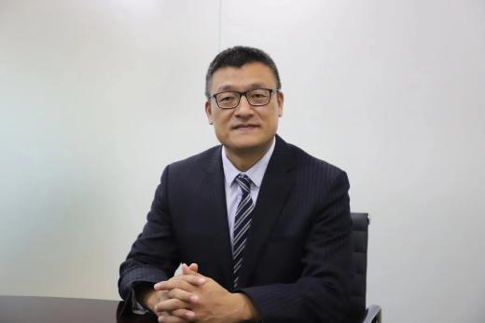

**李春荣 香港鑫友知识产权代理有限公司创始人**

李春荣是中国双证律师、香港公证代理，哈尔滨工业大学工学学士，北京工业大学硕士。北京鼎友律师事务所主任，香港鑫友知识产权代理有限公司创始人。具备中国大陆律师从业资格和专利代理人资质，曾经是机械工程师和计算机工程师，精通英语、日语，擅长国内、国际专利申请、专利运营无效、检索、侵权分析、侵权诉讼等知识产权法律事务。曾在中科院软件所从事过三年软件开发，在2002年进入IP圈，曾在金杜律师事务所(K&W贸促会专商所(CCPIT)、港专(CPA)等国内大型律所或代理机构工作过，2012年通过优才引进计划以知识产权法律专长赴港工作十年，去年回流大湾区继续深耕于IP圈。服务过海内外的众多客户，涉及专利非诉与诉讼的方方面面。